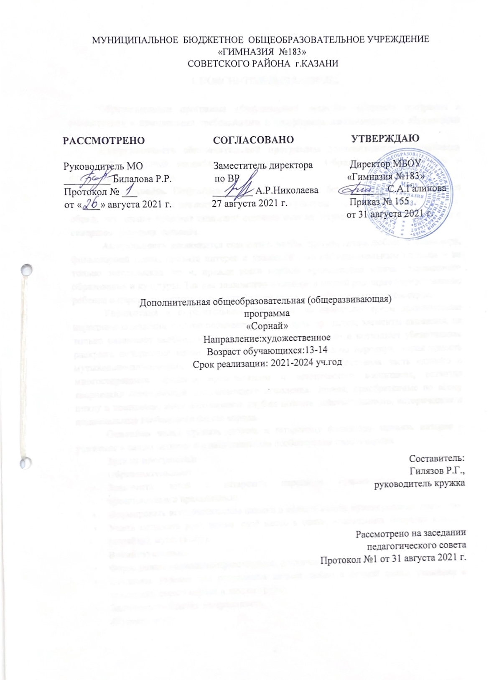

1. ПОЯСНИТЕЛЬНАЯ ЗАПИСКА

Образовательная программа «Фольклорный ансамбль «Сорнай» построена в соответствии с примерными требованиями к программам дополнительного образования детей.
Направленность образовательной программы дополнительного образования детей «Фольклорный ансамбль» – художественная. Образовательная область – фольклорное искусство.
Актуальность. Возрождение народа невозможно без обращения к истокам, без постижения и принятия ценностей национальной культуры. Колыбельная песня, хоровод, обряд, ритуальное действие помогают осознать многие актуальные проблемы развития с совершенствования человека.
Актуальность заключается еще в том, чтобы привить детям любовь к фольклору, фольклорной песне, привить интерес и уважение к своим национальным истокам – не только эстетическая, но и, прежде всего идейно- нравственная задача современного образования и культуры. Так как знакомство с народной песней расширяет представление ребенка о народном музыкально- поэтическом языке, его образно-смысловом строе.
Упражнения в выразительном, четком и эмоционально ярком произнесении народно-поэтических текстов повышает речевую культуру детей; элементы движения, не только развивают необходимую координацию движений, но и позволяют убедительнее раскрыть содержание песни, глубже передать национальную народную характерность музыкально-поэтических образов. Изучение фольклора – составная часть единого и многостороннего процесса нравственного и эстетического воспитания, развития творческих способностей подрастающего поколения. Знания, приобретенные по всему циклу в комплексе, дают возможность глубже познать действительность, исторические и национальные особенности своего народа.
Основная цель: привить любовь к татарскому фольклору, привить интерес и уважение к своим истокам и к национальным особенностям своего народа.
Задачи программы:
Образовательные:
- Знакомить детей с татарским народным музыкальным творчеством, традиционными праздниками;
- Формировать исполнительские навыки в области пения, музицирования, движения;
- Учить понимать роль семьи, своё место в семье, воспитывать будущих хозяина (хозяйку), мужа (жену).
Воспитательные:
- Формировать социально-нравственное, психическое здоровье детей;
- Создавать условия для проявления детьми любви к родной земле, уважения к традициям своего народа и людям труда;
- Воспитывать в детях толерантность.
Развивающие:
- Развивать самостоятельность, инициативу и импровизационные способности у детей;
- Развивать активное восприятие музыки посредством музыкального фольклора;
- Познакомить детей с лучшими образцами музыкально–поэтического фольклора не только своей местности, но и разных областей России, учитывая диалектные особенности, манеру исполнения, говор;
- Использовать малые формы фольклора для развития речи у детей;
- Развивать коммуникативные качества детей посредством народных танцев, игр, забав.
Методические приемы:
- наглядный, словесный, практический;
- беседы с детьми;
- слушание татарских народных песен, сказок;
- инсценировки песен и малых фольклорных форм;
Режим занятий по году обучения:
1-й год обучения – 2 раза в неделю по 2 и 2,5 часа.
2-й год обучения – 2 раза в неделю по 2 и 2,5 часа.
3-4-е годы обучения –2 раза в неделю по 2 и 2,5 часа.
Количество учащихся в учебной группе:
1-й год обучения – до 15 детей
2-й год обучения – до 15 детей
3-й год обучения – до 15 детей
4-й год обучения – до 15 детей

Ожидаемые результаты:
Ребята, посещающие фольклорное объединение I учебного года
должны знать:
- что обозначает понятие «фольклор», и воспринимать татарскую культуру, как часть мировой культуры;
- народное искусство, его песни, танцы, игры;
- народные календарные праздники, обычаи и обряды;
должны уметь:
- петь татарские народные песни;
- танцевать танцы;
- различать фольклорные жанры;
Ребята, посещающие фольклорное объединение II учебного года
должны знать:
- воспринимать татарскую культуру, как часть мировой культуры;
- народное искусство, его песни, танцы, игры;
- татарские пословицы, поговорки, сказки.
должны уметь:
- петь песни на татарском языке;
- петь татарские народные песни;
- выразительно и красиво рассказывать стихотворения;
- инсценировать татарские народные сказки;
- свободно держать себя на сцене.
Ребята, посещающие фольклорное объединение III учебного года
должны знать:
- воспринимать татарскую культуру как часть мировой культуры;
- народное искусство: его песни, танцы, игры, и т.д.;
- народные календарные праздники;
- обычаи и обряды;
- татарские традиции;
- народные танцы;
- крылатые слова.
должны уметь:
- петь татарские народные песни;
- выразительно и красиво рассказывать стихотворения, сказки и т.д.;
- инсценировать татарские народные сказки;
- свободно держать себя на сцене.

Ребята, посещающие фольклорное объединение 4 учебного года
должны знать:
- поговорки;
- пословицы;
- сказки;
- песни;
- народные календарные праздники;
- обычаи и обряды;
- татарские традиции;

Личностные, метапредметные и предметные результаты
освоения учебного курса
К концу обучения в ансамбле учащиеся получат возможность:

 | Личностные | Метапредметные | Предметные
Знать | – о формах проявления заботы о человеке при групповом взаимодействии; - правила поведения на занятиях, раздевалке, в игровом творческом процессе. - правила игрового общения, о правильном отношении к собственным ошибкам, к победе, поражению. | - знать о ценностном отношении к фольклору как к культурному наследию народа. - иметь нравственно-этический опыт взаимодействия со сверстниками, старшими и младшими детьми, взрослыми в соответствии с общепринятыми нравственными нормами. | -необходимые сведения о видах народного фольклора, особенностях работы с музыкальными инструментами разных систем; - о способах игры на них;  - о сценической речи; - о декорациях к композиции; - о подборе музыкального сопровождения к композиции.
Уметь | -анализировать и сопоставлять, обобщать, делать выводы, проявлять настойчивость в достижении цели. -соблюдать правила игры и дисциплину; - правильно взаимодействовать с партнерами по команде (терпимо, имея взаимовыручку и т.д.). - выражать себя в различных доступных и наиболее привлекательных для ребенка видах творческой и игровой деятельности.- | -планировать свои действия в соответствии с поставленной задачей - адекватно воспринимать предложения и оценку учителя, товарища, родителя и других людей - контролировать и оценивать процесс и результат деятельности; - выбирать вид чтения в зависимости от цели; - договариваться и приходить к общему решению в совместной деятельности - формулировать собственное мнение и позицию | -владеть игрой на музыкальных инструментах при показе композиции;  -импровизировать; -работать в группе, в коллективе. -выступать перед публикой, зрителями.
Применять | - быть сдержанным, терпеливым, вежливым в процессе взаимодействия ; -подводить самостоятельный итог занятия; анализировать и систематизировать полученные умения и навыки | - полученные сведения о многообразии фольклорного искусства - красивую, правильную, четкую, звучную речь как средство полноценного общения. | -самостоятельно выбирать, организовывать небольшой творческий проект - иметь первоначальный опыт самореализации в различных видах творческой деятельности,  - формирования потребности и умения выражать себя в доступных видах творчества, игре и использовать накопленные знания

Критерии отбора фольклорного материала

Отбор фольклорного материала производился по следующим критериям:
• Критерий положительного эмоционального воздействия;
• Критерий соответствия интересам и возрасту учащихся;
• Общемузыкальные критерии;
• Критерий методической ценности материала

Критерий положительного эмоционального воздействия музыки на учащихся. Отобранный языковой материал для театрализации должен влиять на эмоциональную сферу личности, создавать атмосферу комфортности для учащихся.
Критерий соответствия интересам и возрасту учащихся.
Необходимость введения дополнительных занятий обуславливается тем, что в данном возрасте ребят отличает природная любознательность, активность, непосредственность, готовность воспринимать, подражать, играть.
Работа творческих кружков способствует гармоническому развитию личности ребенка, развивает его общие и языковые способности.
Критерий методической ценности. Языковой материал должен соответствовать программным требованиям по изучению английского языка. Разработанный материал выполняет задачу формирования и совершенствования навыков и умений в соответствии с программой обучения иностранному языку.
Подобранный материал помогает овладеть основными умениями сценического искусства. Сценические упражнения помогают выявить и развить творческие способности, память, речь, двигательные, ориентационные умения и навыки ребенка.
Методологическую основу фольклорного кружка составляет технология хореографии, вокала и умение игры на музыкальных инструментах, реализующая деятельностный подход в обучении. Обращение к эмоциональной сфере сознания позволяет формировать положительную мотивацию в обучении. Кроме того все, что вызывает эмоциональное переживание лучше осмысляется и запоминается.
Для формирования и развития сценических умений и навыков используются следующие виды упражнений:
• владение дыханием, дикцией, интонацией;
• использование экстралингвистических средств (жестов, поз, мимики, выразительности);
• использование проксимических средств (расположение в пространстве и пространственные передвижения).

Так как наши представления проходят на английском языке, учащиеся получают возможность развивать и совершенствовать языковые умения. У них увеличивается словарный запас, формируются навыки и умения в чтении, говорении на иностранном языке.

Учебно-тематический план на первый год:

№ п/п | Наименование  раздела и темы |  | Кол-во уроков | Теория | Практика
I. | Знакомство с предметом: определение понятий “фольклор”, “народное искусство”, “народная литература и роль данного предмета в развитии татарского языкознания. |  | 4 | 2 | 2
II. | Выяснение особенностей татарской народной культуры, ее похожести и различий с фольклором других народов |  | 6 | 2 | 4
III. | Знакомство с видами фольклора |  | 16 | 8 | 8
IV. | Народное искусство:  Теория: песенный жанр в татарском языке. Виды песенного жанра: колыбельные, исторические и лирические.  IV.1. Изучение татарских народных песен  «Дубая», «Сэламлэу», «Зэк-зэк», «Голжихан». |  | 10 | 2 | 8
 | IV.2. Игры с песнями и с танцами (Җырлы-биюле уеннар)  Теория: Роль игр в жизни татарского народа. Виды игр.  “Төймә – төймә”  “Алия –Гөлия”  “Алларын да алырбыз” |  | 12 | 2 | 10
V. | Определение особенностей народного быта, и национальных костюмов татарского народа. |  | 8 | 2 | 6
VI. | Народный календарь  Знакомство с календарными праздниками и обрядами «Сабантуй»  «Нардуган»  «Каз өмәсе»  «Нәүрүз» и.т.д. |  | 12 | 2 | 10
VII. | Знакомство с композиторами и собирателями татарской песни, историей и особенностями народного танца |  | 13 | 5 | 8
VIII. | Изучение татарских народных сказок. |  | 21 | 3 | 18
IX. | Театрализация фольклорных праздников |  | 8 | 2 | 6
X. | Изучение потешного фольклора: заклички (эндәшләр), приговорки (әйтенүләр), прибаутки (әйтешләр) |  | 8 | 2 | 6
XI. | Изучение малых жанров татарского фольклора: загадки, пословицы и поговорки. | 15 |  | 5 | 10
XII. | Контрольные проверочные срезы | 5 |  | - | 5
XIII. | Итоговые занятия | 6 |  | - | 6
 | Всего занятий: | 144

Учебно-тематический план на второй год:

№ п/п | Наименование  раздела и темы | Кол-во уроков | Теория | Практика
I. | Введение: татарский фольклор и его особенности. Виды фольклорного искусства. | 15 | 5 | 10
II. | Народное искусство: песенный жанр. Изучение лирических песен: «Тары жире», «Чума урдэк», «Эх, алмасы», «Авыл көе». | 20 | 5 | 15
III. | Народная хореография: народные танцы татар. Изучение танцев «Наза», «Бас эзенэ», «Чабата» | 17 | 2 | 15
IV. | Игры с песнями и с танцами.  Изучение игр «Йөзек салыш», «Кулъяулык», «Ак калач». | 18 | 4 | 14
V. | Изучение пословиц и поговорок татарского народа | 18 | 2 | 16
VI. | Изучение татарских народных сказок “Өч кыз”, “Үги кыз”, “Елан патшасы Шаһмара”. | 32 | 2 | 30
VII. | Народный календарь: изучение народного праздника «Сөмбелә», «Җыен». | 19 | 2 | 17
VIII. | Народная кулинария. Знакомство детей с народными татарскими блюдами: «Бәлеш»,  «Кош теле», «Вак бәлеш». | 19 | 2 | 17
IX. | Изучение загадок татарского народа. | 17 | 2 | 15
X. | Скороговорки и их место в развитии татарского фольклора | 10 | 2 | 8
XI. | Изучение истории возникновения татарского фольклора | 20 | 5 | 15
XII. | Контрольные проверочные срезы | 5 | - | 5
XIII. | Итоговые занятия | 6 | - | 6
 | Всего занятий: | 216

Учебно-тематический план на третий год:

№ п/п | Наименование  раздела и темы | Кол-во уроков | Теория | Практика
I. | Введение: татарский фольклор, как часть мирового фольклора. Наш вклад в её развитии. | 15 | 5 | 10
II. | Народное искусство: песенный жанр. Изучение исторических песен. | 20 | 5 | 15
III. | Народная хореография: народные танцы татар. Изучение танцев «Казан сөлгесе», «Безибэт», «Кичке уен» | 17 | 2 | 15
IV. | Игры с песнями и с танцами.  «Чума үрдәк – чума каз», «Түбәтәй», «Ал кирәк, гөл кирәк», «Яулык алыш». | 18 | 4 | 14
V. | Изучение пословиц и поговорок татарского народа: о взаимотношении родителей и детей; о знании, о труде. | 18 | 2 | 16
VI. | Изучение татарских народных сказок. Сказки о животных. Изучение сказок “Хәйләкәр төлке”, “Ак бүре” | 32 | 2 | 30
VII. | Мифы и легенды татарского народа. | 19 | 2 | 17
VIII. | Знакомство детей с баитами. Изучение баита “Сөембикә”. | 19 | 2 | 17
IX. | Изучение загадок татарского народа. Загадки о школьных предметах, загадки о предметах одежды. | 17 | 2 | 15
X. | Знакомство с обрядами татарского народа | 10 | 2 | 8
XI. | Театрализованная постановка татарской народной сказки “Үги кыз”. | 20 | 5 | 15
XII. | Контрольные проверочные срезы | 5 | - | 5
XIII. | Итоговые занятия | 6 | - | 6
 | Всего занятий: | 216

Учебно-Тематический план на четвертый учебный год.

№ п/п | Содержание занятий | Кол-во  часов | Дата
I.  1.  2.  3.  II.  1.  2.  3.  4.  5.  6.  III.  1.  2.  3.  IV.  1.  2.  3.  4.  5.  V.  1.  2.  3.  VI.  1.  2.  VII.  1.  2.  3.  VIII.  IX.  1.  2.  X.  1.  2.  XI. | Введение:  Татарский фольклор и его место в мировом фольклоре.  Наш вклад в развитие фольклора  Татарский фольклор сегодня  Народное искусство: песенный жанр.  Виды песенного жанра.  Особенности исторических песен.  Изучение исторической песни «Олы юлның тузаны».  Изучение исторической песни «Ак калфак».  Изучение исторической песни «Пугачау явы».  Изучение исторической песни «Себер юллары».  Контрольный срез  Народная хореография: народные танцы татар.  Изучение танца «Себер солгесе».  Изучение танца «Наза».  Контрольный срез  Игры с песнями и с танцами (Җырлы-биюле уеннар)  Игра в жизни татарского народа.  Виды игр.  Изучение игры «Чума үрдәк – чума каз».  Изучение игры «Түбәтәй».  Изучение игры «Кубызлы бию».  Изучение игры «Кичке уен».  Итоговое занятие  Изучение пословиц и поговорок татарского народа.  Пословицы и поговорки о взаимоотношении родителей и детей.  Пословицы о знании.  Пословицы о труде.  Итоговое занятие  Изучение татарских народных сказок.  Изучение сказки “Хәйләкәр төлке”.  Изучение сказки “Ак бүре”.  Контрольный срез  Мифы и легенды татарского народа.  Изучение легенды «Зөһрә йолдыз».  Изучение мифа «Җир ничек яралган».  Изучение легенды «Төпсез күл».  Итоговое занятие  Знакомство детей с баитами.  Изучение баита “Сөембикә”.  Итоговое занятие  Изучение загадок татарского народа.  Загадки о школьных предметах.  Загадки о предметах одежды  Контрольный срез  Знакомство с обрядами татарского народа  Календарные обряды: “ураза гаете”.  Семейные обряды: “бала туу”, “никах”, “Кыз озату”.  Контрольный срез  Театрализованная постановка татарской народной сказки “Үги кыз”.  Итоговое занятие за II год обучения | 5  5  5  4  4  3  3  3  3  1  7  5  5  1  6  3  3  3  3  1  3  5  5  5  1  7  10  15  1  4  5  5  5  1  4  15  1  5  6  6  1  4  2  4  1  20  2

Использованная литература на кружковом занятии:

1) Татарский песенник «Яраткан жырлар», Казань, 1989;
2) Татарский песенник «Жырлыйк та, биик тэ», Казань, 1988;
3) Ф.С. Сафиуллина «Татарский язык. Самоучитель», Казань, 1991;
4) Аудиодиск татарских песен « 16 караоке».
5) Аудиодиск татарских песен « 1500 караоке».

Список литературы:

1. Бакиров М. Шигърият бишеге // Гомумтөрки поэзиянең яралуы һәм иң борынгы формалары / М.Бакиров. — Казан:”Мәгариф”, 2001.
2. Мозафаров М. Татар халык көйләре / М. Мозафаров, Ю. Виноградов, З. Хайруллина. – М., 1964. – 347 б
3. Надиров И. Тарихи һәм лирик җырлар / И. Надиров. – Казан: Татар. кит. нәшр., 1988. – 234 б
4. Народная культура в современных условиях / Отв. ред. Н.Г. Михайлова. – М., 2000. – 219 с.
5. Татар халык иҗаты. Мәкальләр һәм әйтемнәр. – Казан: Тат.кит.нәшр., 1987. – 591 б.
6. Татар халык иҗаты. – Казан: Мәгариф, 2005. – 200 б.
7. Урманче Ф. Татар халык иҗаты / Ф. Урманче. – Казан: Мәгариф, 2002. – 234 б.

Интернет ресурсы

http://www.school.edu.ru | Российский общеобразовательный портал  где содержатся образовательные ресурсы для учеников, учителей, родителей, администраторов. Учебные, научно-популярные, познавательные и другие материалы по основным школьным дисциплинам. Вопросы здоровья и психологии школьников. Газета «Первое сентября» и приложения к ней
http://www.viki.rdf.ru | Детские электронные книги и презентации
http://school-collection.edu.ru/ | Единая коллекция цифровых образовательных ресурсов
http://www.solnet.ee | Портал для детей и взрослых. Можно найти материал по воспитанию, развитию и  образованию детей, дидактический и сценарный материал для учителя начальных
http://www.prazdnik.by | Портал для детей и взрослых. Можно найти сценарии к различным мероприятиям.
http://www.it-n.ru/ | Сайт творческих учителей. Разные сообщества.
http://mail.redu.ru | Исследовательская работа школьников
http://festival.1september.ru | Фестиваль педагогических идей «Открытый урок»
http://kid. nashcat.ru | Все для детей. Детский портал, детские сайты.
http://edu.rin.ru | Сайт Наука и образование. В разделе «Школьное образование» очень много полезной информации для родителей первоклассника: обзор существующих программ, готовность к школе.



